aufgeBLÄTTERT

Tipp Juni 2026 für Erwachsene
Fünf Frauen, fünf Kontinente, ein Geheimnis.
Eine neue Familiensaga wird zum Bestseller!
Dalia wächst in Cornwall auf. Die Gärtnerei ihrer Großeltern ist ihr Zuhause. Dort verbringt sie viel Zeit mit ihren vier Cousinen. Jahre später, nach dem plötzlichen Tod der Großmutter, treffen sich alle wieder dort und Dalia macht eine Entdeckung, die alles verändert: ein Brief ihres vermeintlich unbekannten Vaters. Um Antworten zu bekommen, reist sie nach Mexiko und entdeckt die Spur zu einer großen Liebe…

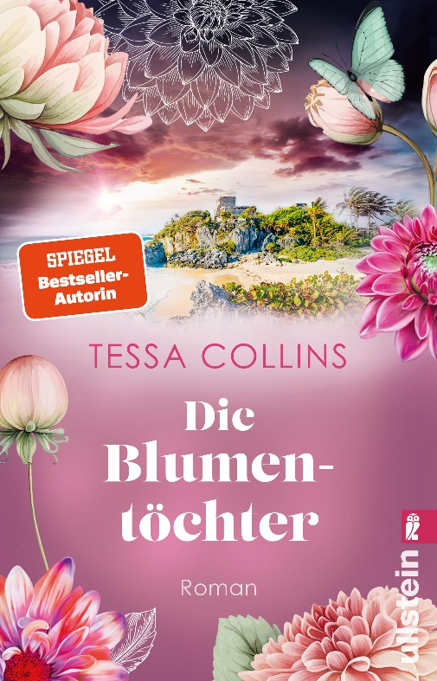

Weitere Bände in der richtigen Reihenfolge:
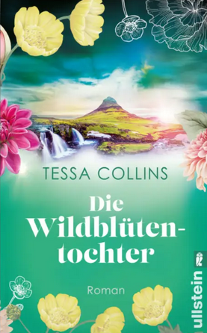

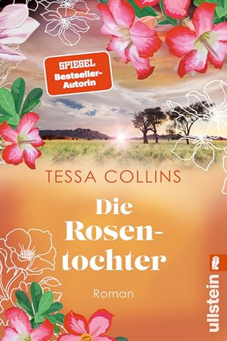 Der Abschluss der Saga erscheint im Sommer 2026.
https://www.ullstein.de/werke/die-blumentoechter/taschenbuch/9783548068848

